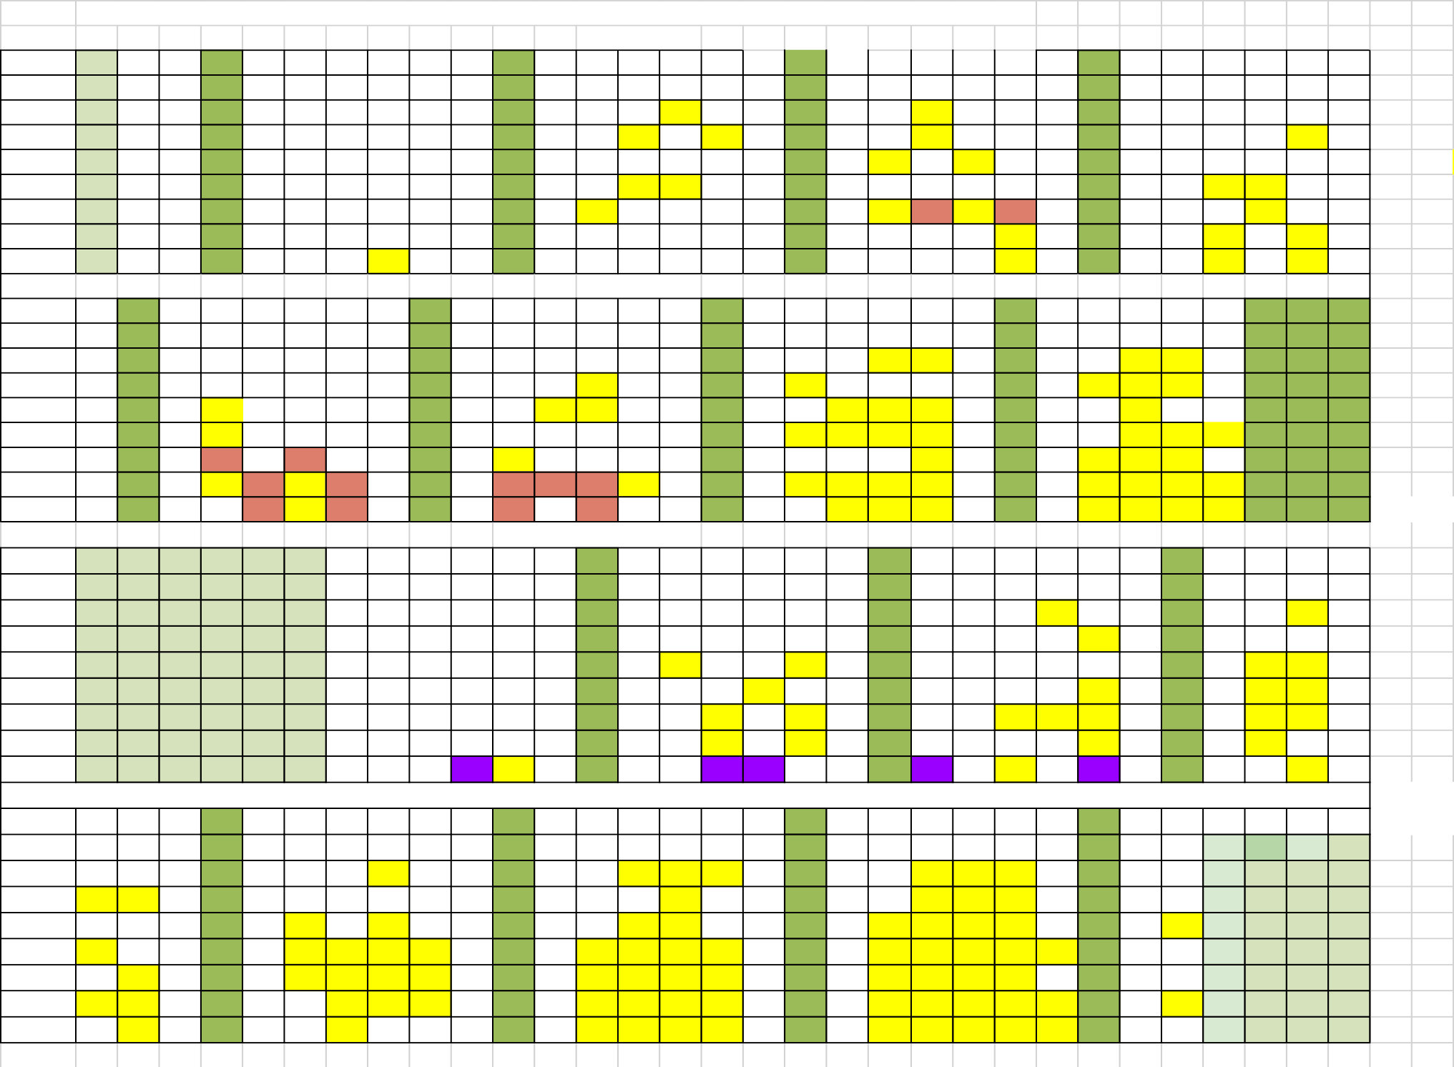
График контрольных работ МБОУ «Нижнекаменская ООШ»
Сентябрь
классы 1 2 3 4 5 6 7 8 9 10 11 12 13 14 15 16 17 18 19 20 21 22 23 24 25 26 27 28 29 30 1
2 Р М
3 Рдя М Ом М 4 Л Р
5 Р Рдя И Ая М 7 Р И М Об Р Л
8 И Об Ал 9 Рдя Р Об И
Октябрь
1 2 3 4 5 6 7 8 9 10 11 12 13 14 15 16 17 18 19 20 21 22 23 24 25 26 27 28 29 30 31 1
2 Р Рдя М Р 3 Р Ая Р Рдя М 4 Ом М Ая Лчр Рдя М Р
5 Л Р Гг М Рдя Ист Рдя Ая Б 7 выб выб Ая Гг Ин Р Рдя
8 Гг М Ф Р выб Ая выб Л Р И Гм Рдя Ин Рдя Ал Х 9 выб Б Р М И Рдя Гг Ин Ая Р Х
Ноябрь
1 2 3 4 5 6 7 8 9 10 11 12 13 14 15 16 17 18 19 20 21 22 23 24 25 26 27 28 29 30 1
2 Ая М 3 Р
4 Р Ом Л М 5 Л М И Ая 7 Р Рдя Ая Р Л И Б 8 Р Ф Рдя И
9 М Л Гг Р Ин И Рдя Ф Декабрь
1 2 3 4 5 6 7 8 9 10 11 12 13 14 15 16 17 18 19 20 21 22 23 24 25 26 27 28 29 30 31 1

2 Рдя Рдл Лчр М 3 Ая М Рдя
4 Ом Р Лчр Ая
Р Рдя Ая М Лчр Р
Л М Рдя Р Ом

5 Рдя Р Рдл М Р Гг Об И М И Б Р Рдя Л 7 Ф Б Рдл И Ал Ин Об Гм Р И Ая Рдя Гг
8 М Рдя Ин Гг Ф О Б М Р Л Ая х Об Гм И 9 И Р О Рдя Гг Б Ая Об Ня х И

 | Январь |  |  |  |  |  |  |  |  |  |  |  |  |  |  |  |  |  |  |  |  | 23
классы | 1 | 2 | 3 | 4 | 5 | 6 | 7 | 8 | 9 | 10 | 11 | 12 | 13 | 14 | 15 | 16 17 | 18 | 19 | 20 | 21 | 22 | 23 | 24 |  | 25 | 26 | 27 | 28 | 29 | 30 | 31
1 2
3 |  |  |  |  |  |  |  |  |  |  |  |  |  |  |  |  |  |  | Рдя |  |  |  |  |  |  | Л

4 |  |  |  |  |  |  |  |  |  |  |  |  |  |  |  |  |  |  |  | Ая |  |  |  | Л
5 |  |  |  |  |  |  |  |  |  |  |  |  | М |  |  |  |  | И |  |  |  |  |  | Л | Р | М
7 |  |  |  |  |  |  |  |  |  |  | Ая |  | Ал |  |  |  | И |  |  | Ф
8 |  |  |  |  |  |  |  |  |  |  |  |  |  |  |  |  | И |  | Гг | Рдя
9 |  |  |  |  |  |  |  |  |  |  |  |  |  |  |  |  |  | Л |  | И |  |  |  |  | Рдя | Ая
 |  | Февраль
 | 1 | 2 | 3 | 4 | 5 | 6 | 7 | 8 | 9 | 10 | 11 | 12 | 13 | 14 | 15 | 16 | 17 | 18 | 19 | 20 | 21 | 22 | 23 | 24 | 25 | 26 | 27 | 28

2 |  |  |  |  |  |  |  |  |  |  |  |  |  |  | М | Р | Рдя
3 |  | М |  |  |  |  |  |  |  |  |  |  |  |  |  | М | Р |  |  |  | Ая |  |  | Рдя
4 |  |  |  |  |  |  | М |  | Р |  |  |  |  | Л |  | Ая |  |  |  |  |  |  |  |  |  |  |  | Ом
5 |  | Ая |  |  |  |  |  |  | М | Б |  |  |  |  |  | Р
7 | Ал | Л | Р |  |  |  |  |  | Гм |  |  |  |  |  |  |  |  |  |  |  | Ая |  |  | Ал
8 |  | Р | Ал |  |  |  |  |  |  |  |  |  |  |  |  |  | Ф |  |  |  |  | Ал |  |  |  |  |  | О
9 |  |  | Р |  |  |  |  |  |  | И |  |  |  |  |  | Ря | Ая |  |  |  |  | Ин |  | Р
 |  |  |  |  |  |  |  |  | Март
 | 1 | 2 | 3 | 4 | 5 | 6 | 7 | 8 | 9 | 10 | 11 | 12 | 13 | 14 | 15 | 16 | 17 | 18 | 19 | 20 | 21 | 22 | 23 | 24 | 25 | 26 | 27 | 28 | 29 | 30 | 31

 | Рдя
 | Рдя
 |  | Л Р
Р |  | Гг Ф
 |  | Ая | М

 |  |  | Р Р
 | Рдя М Ая |  | Р Р
Л Л Ая Ин  О | Рдя М Ая | Ая М | Р Р
Л Л Ая Ин  О | Рдя М Ая | Ая М | Гг
Л Л Ая Ин  О | Рдя М Ая | Ая М | Ал
Л Л Ая Ин  О | Рдя Гм х
Л Л Ая Ин  О |  | Б | Гг

Ая
Ая |  | М
 | Лчр | М | Рдя Р Гг Ал  Х
Б Ин Л  Ин | Лчр | Рдя Рдя Р  Ф | Рдя Р Гг Ал  Х
Б Ин Л  Ин | Б Ая  Ня | Рдя Рдя Р  Ф | Рдя Р Гг Ал  Х

3

1

1 2 3
4 Р 5 М 7
8 Б Рдя 9

 |  |  |  |  |  |  |  |  |  |  |  |  |  |  | Апрель
классы | 1 | 2 | 3 | 4 | 5 | 6 | 7 | 8 | 9 | 10 | 11 | 12 | 13 | 14 | 15 | 16 | 17 | 18 | 19 | 20 | 21 | 22 | 23 | 24 | 25 | 26 | 27 | 28 | 29 | 30
1
2 |  |  |  |  |  |  | Рдя |  |  |  |  | М | Р |  |  |  |  |  |  |  |  |  |  |  |  |  | Ая
3 |  |  |  |  |  |  |  |  |  |  |  |  |  | М
4 |  |  |  |  |  |  |  |  |  |  |  |  |  | Л |  |  |  | М |  |  |  |  |  |  |  |  |  | Ая
 |  |  |  |  |  |  |  | М |  |  |  | Р |  | Р |  |  |  |  |  | М
5 |  |  |  |  |  |  |  |  |  |  |  |  |  |  |  |  |  |  |  |  |  |  |  |  |  | Ая
 |  |  |  |  |  |  |  |  |  |  |  |  | М |  |  |  |  |  | Ал |  |  |  |  |  |  |  | Рдя | Гм
7 |  |  |  |  |  |  |  |  |  |  | Ая
8 |  |  |  |  |  |  |  |  |  |  |  |  |  |  |  |  |  |  |  |  |  |  |  |  | Р
9 |  |  |  |  |  |  | Гг |  |  |  | Ря |  | М | И |  |  |  |  | Р | Л |  |  |  |  | Ин |  |  | Ня
 |  |  |  |  |  |  | Май
 | 1 | 2 | 3 | 4 | 5 | 6 | 7 | 8 | 9 | 10 | 11 | 12 | 13 | 14 | 15 | 16 | 17 | 18 | 19 | 20 | 21 | 22 | 23 | 24 | 25 | 26 | 27 | 28 | 29 | 30 | 31
1 |  |  |  |  |  |  |  |  |  |  |  |  |  |  |  |  | Рдя | Р | М |  |  |  | Ом |  | Лчр
2 |  |  |  |  | Р |  |  |  |  |  |  |  |  |  |  | Ая | Рдл | Лчр |  |  |  |  | Р | М | Рдя | Ом
3 |  |  |  | Р |  |  |  |  |  | Рдя | Ая |  |  |  |  |  | Ом | Р |  |  |  |  | М | Рдя | Лчр | Ая
4 |  |  |  | Р |  |  |  |  |  |  | Ая | Ом |  |  |  | Л |  | Рдя | Р |  |  |  | Ом | Лчр | М | Ая
5 |  |  |  | М | Б |  |  |  |  | И | АЯ |  |  |  |  | М | Р | И | Рдл |  |  |  | Л | Гг | Р | Рдя
7 |  |  | Гм | И | Р |  |  |  |  | Гг | Рдл | Ал |  |  |  | Ин | И | Ая | Л |  |  |  | Ая | Б | Рдя | Р
8 |  |  | И | Б | Ф |  |  |  |  | О | Ая | Ал | Гм |  |  | Гг | Об | х | Рдя |  |  |  | Л | Ин | Ая | Р
9 |  |  | Б | Ф | Гг |  |  |  |  | Ая | Об | О |  |  |  | Ня | Р | Рдя | Х |  |  |  | Ин | И
 |  |  |  |  |  |  |  |  |  |  |  |  |  |  |  |  |  |  |  |  |  |  |  |  |  |  | о мат
 |  |  | федеральный уровень (ВПР) |  |  |  |  |  |  |  |  |  |  |  |  | школьныйуровень (пробные проверочные работы п |  |  |  |  |  |  |  |  |  |  | о мат | ериалам ГИА)
 |  |  | региональныйуровень |  |  |  |  |  |  |  |  |  |  |  |  | школьный уровень |  |  |  |  |  | Р | -русский язык |  |  |  | о мат | Б | -биология
 |  |  |  |  |  |  |  |  |  |  |  |  |  |  |  |  |  |  |  |  |  | М | -математика |  |  |  | о мат | Гг | -география
 |  |  |  |  |  |  |  |  |  |  |  |  |  | Ин | - информатика |  |  |  |  |  |  | Ал | -алгебра |  |  |  | о мат | Ом | -окружающийми
 |  |  |  |  |  |  |  |  |  |  |  |  |  | Л | - литература |  |  |  |  |  |  | Гм | -геометрия |  |  |  | о мат | Ая | -английскийязык
 |  |  |  |  |  |  |  |  |  |  |  |  |  | Рдя | -родной (тат) язык |  |  |  |  |  |  | Ф | -физика |  |  |  | о мат | Ня | - немецкий язык
 |  |  |  |  |  |  |  |  |  |  |  |  |  | Рдл | -родная (тат) литература |  |  |  |  |  |  | Х | -химия |  |  |  | о мат | И | - история
 |  |  |  |  |  |  |  |  |  |  |  |  |  | Лчр | - лит чтение на родном (тат) языке |  |  |  |  |  |  |  |  |  |  |  | о мат | Об | -обществознание
 |  |  |  |  |  |  |  |  |  |  |  |  |  |  |  |  |  |  |  |  |  |  |  |  |  |  | о мат | О | -ОбЖ

